|  |  |
| --- | --- |
| Gerb-BMSTU_01 | **Министерство науки и высшего образования Российской Федерации**  **Федеральное государственное бюджетное образовательное учреждение**  **высшего образования**  **«Московский государственный технический университет**  **имени Н.Э. Баумана**  **(национальный исследовательский университет)»**  **(МГТУ им. Н.Э. Баумана)** |

Факультет: «Специальное машиностроение»

Кафедра: «Робототехнические системы и мехатроника»

**Домашнее задание № 2**

по курсу «Теория автоматического управления»

Вариант 8

Выполнил: Ионин Даниил

Группа: СМ11-61Б

Проверил(а):

Москва, 2024 г.

ОГЛАВЛЕНИЕ

[ОГЛАВЛЕНИЕ 2](#_Toc165642824)

[постановка задачи 3](#_Toc165642825)

[решение 4](#_Toc165642826)

постановка задачи

В нелинейной системе, представленной на рисунке 5, нелинейное звено имеет характеристику идеального реле (рисунок 2).

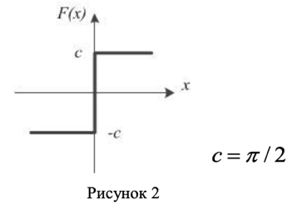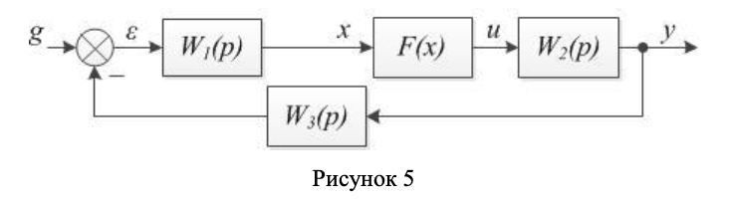 Линейные звенья имеют передаточные функции:

$$W_{1}\left(p\right)=\frac{3}{2p+1}$$

$$W_{2}\left(p\right)=\frac{6}{10p^{2}+p}$$

$$W_{3}\left(p\right)=1+0.5p$$

$$g=t$$

исследовать систему автоматического управления методом вибрационной линеаризации автоколебаниями:

а) определить амплитуду и частоту автоколебаний нелинейной системы;

б) определить функцию смещения;

в) компьютерная часть:

✓ собранная в Симулинке (Матлаб) схема системы;

✓ два графика: внешнее воздействие и сигнал на входе нелинейного элемента;

✓ график функции смещения.

решение

$$\left\{\begin{aligned}x^{0}+W_{1}W_{2}W_{3}F^{0}=W_{1}g \\ x^{*}+W_{1}W_{2}W_{3}qx^{*}=0\end{aligned}\right.$$

$$Q_{1}Q_{2}Q_{3}+R_{1}R_{2}R_{3}q=0-хар ур$$

$$\left(2p+1\right)\left(10p^{2}+p\right)\left(1\right)+3⋅6⋅\left(1+0.5p\right)q=0$$

$$20p^{3}+12p^{2}+p+18q+9pq=0$$

Замена: $p=s=jw$

$$-20jw^{3}-12w^{2}+jw+18q+9jwq=0$$

$$\left\{\begin{aligned}X= -12w^{2}+18q=0=>w^{2}=\frac{18}{12}q \\ w\left(-20w^{2}+1+9q\right)=0=>w^{2}=\frac{1+9q}{20}\end{aligned}\right.$$

$$\frac{18}{12}q=\frac{1+9q}{20}$$

$$30q=1+9q$$

$$21q=1$$

$$q=\frac{1}{21}$$

$$w^{2}=\frac{18}{12}⋅\frac{1}{21}=\frac{1}{7}=>w=0.38 Гц$$